TEATRO PARIOLI
SPETTACOLO PER RAGAZZI
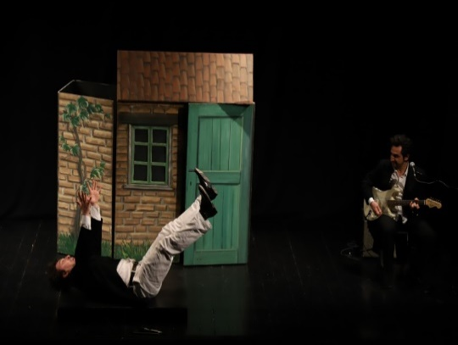
Domenica 19 febbraio – ore 11.00
I MUSICANTI DI BREMA
Dalla favola dei Fratelli Grimm

COMPAGNIA TEATRO PERDAVVERO

Età consigliata: 3 – 10 anni

Ogni animale come ogni nota è un piccolo mondo e non importa che sia moro o biondo, che sia senz’unghie o gli manchi un dente, che sia zoppo o non udente. Che sia senz’ali oppure perfetto, o che abbia un qualche altro difetto. L’importante è che se gli animali stanno in compagnia, insieme, come le note fanno una melodia: varia, ricca, con anche più speranza, di chi sta chiuso solo nella sua stanza. I protagonisti di questa favola sono un asino zoppo, un cane sdentato, un gatto senz’unghie e un gallo con un’ala rotta che, rifiutati dai padroni per via dei loro “difetti”, decidono di partire per la città di Brema dove vogliono farsi assumere dall’orchestra musicale cittadina.
Questa fiaba insegna ai bambini l’importanza del lavoro di squadra, a non arrendersi di fronte alle difficoltà e fare delle proprie diversità un punto di forza.
I bambini posso venire a Teatro mascherati; sarà assegnato un premio alla maschera di carnevale più originale.
Prezzo UNICO*: Platea €5,00 (già comprensivo di contributo AIDA) – INVECE DI €10

La prenotazione potrà essere effettuata presso:
Martino Nicoletti - m.nicoletti@almaviva.it
Questo comunicato è presente anche sulla pagina “MyAlmavivA” > AIDA ed all’indirizzo http://www.aida-gruppoalmaviva.it

